CENTRO EDUCACIONAL FERNANDO DE ARAGON.
Unidad Técnica Pedagógica/segundo Ciclo Básico.
Profesor: Fernando Droguett
Correo electrónico: fernando.droguett@colegiofernandodearagon.cl
Puente Alto.

GUIA DE ACTIVIDADES. N°__1___
“NIVEL” 8°

DEPARTAMENTO | Historia. | ASIGNATURA | Historia , Geografía y Ciencias Sociales
OA PRIORIZADOS | OA 3 y OA 21 | FECHA DE INICIO | 15 de Marzo
LETRA DEL NIVEL |  | FECHA DE TERMINO | 19 de Marzo

Indicaciones del profesor.
Con esta guía comenzamos con el trabajo para las evaluaciones de este año, te invitamos a trabajar con dedicación responsabilidad para tener un muy buen resultado en la asignatura, a pesar de todas las dificultades que vamos a enfrentar durante gran parte de este año.
Para el desarrollo de esta guía debes poner mucha atención a la explicación del profesor y responder las preguntas que aparecen al final de esta guía.

Contenido.
Las Primeras Civilizaciones

Contextualización
- 3.200 a. C: Algunas sociedades agrícolas complejas avanzaron a un mayor desarrollo material y tecnológico, dando paso a las civilizaciones
- Civilización: forma de organización social, política y económica de gran complejidad que tiene ciertos elementos:

a) Organización en torno a ciudades
- Las civilizaciones tenían como centro las grandes ciudades
- Gran cantidad de población, con diversificación del trabajo (artesanía, comercio, militares, religiosas, etc.)
- Las ciudades incluían campos a los alrededores para la obtención de materias primas
- Gracias al comercio se obtenían recursos que en la región no existían

b) Conformación de una sociedad estratificada
- De acuerdo a las tareas desempeñadas y la posesión de bienes, las personas pertenecían a diversos estamentos sociales que se diferenciaban por su poder y prestigio

c) Existencia de un poder político centralizado
- En la cúspide de la pirámide social se encontraba un poderoso gobernante que dirigía las tareas fundamentales (defensa, alimentación, comercio, etc.)
- Tenía la facultad de aplicar normas a los habitantes de la ciudad y campos
- Podía exigir tributos en productos o servicios
- Era habitual que la religión fuese parte del poder del rey o emperador (Gobierno Teocrático)

d) Utilización de un sistema de escritura o de contabilidad
- Surge de la necesidad de registrar los movimientos de personas y productos (llevar las cuentas)
- Nacen sistemas avanzados de contabilidad que condujeron a la posterior invención de la escritura
e) Agricultura de alto rendimiento
- Surge de la necesidad de una base alimenticia suficiente para sostener a los habitantes
- Con la ayuda de precisos calendarios descubrieron los ciclos de los ríos
- Ocurrió en las llanuras regadas por los ríos cuyos sedimentos aumentaban la fertilidad de la tierra: civilizaciones prístinas
- Civilización Sumeria (Mesopotamia): ríos Tigris y Éufrates
- Civilización Egipcia: río Nilo
- Civilización Hindú: río Indo y río Ganges
- Civilización China: río Amarillo y río Azul

Ejemplos
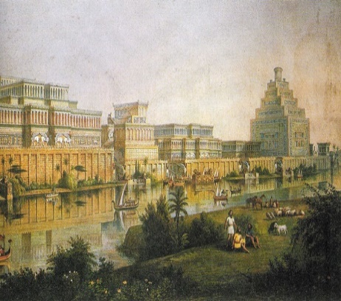
a) Organización en torno a ciudades: Mesopotamia.
- Cada ciudad constituía un Estado, tenía su propio gobierno, leyes y ejército.
- Las ciudades eran amuralladas y en un lugar central se ubicaba el monumental templo o zigurat, dedicado al dios principal de la ciudad
- El templo también era sede del gobierno y el principal centro económico controlado por la autoridad
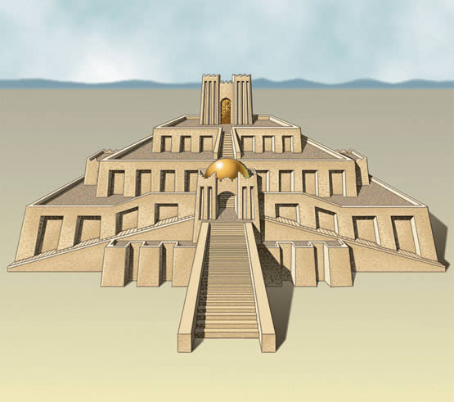

b) Conformación de una sociedad estratificada: Egipto.
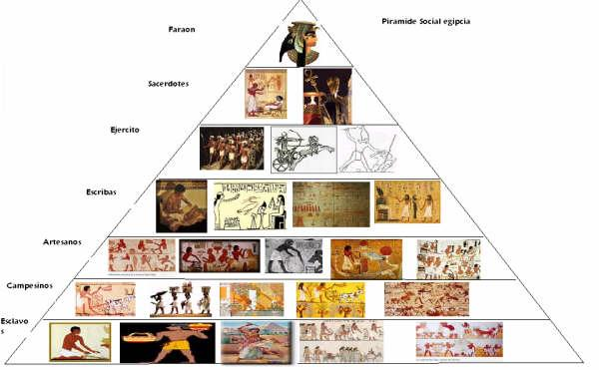
- Alto grado de jerarquización y estratificación
- El Faraón: máxima autoridad
- Sacerdotes y nobles: los últimos ocupando altos cargos de administración y el ejército
- Funcionarios y escribas
- Ricos comerciantes y algunos profesionales de prestigios (médicos, arquitectos, etc.)
- Artesanos, pequeños comerciantes y campesinos
- Esclavos
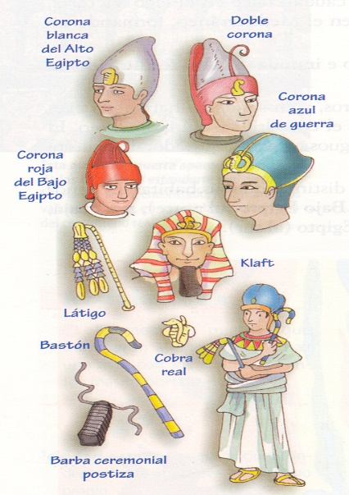

c) Existencia de un poder político centralizado
- Estaba centralizada en un gobierno de poder absoluto: el Faraón, máxima autoridad y considerado como un dios verdadero
- Contaba con ministros y funcionarios para poder gobernar el imperio
- El Visir siempre estaba junto al faraón, como una especie de primer ministro
Otros asistentes: escribas y los gobernantes de las provincias

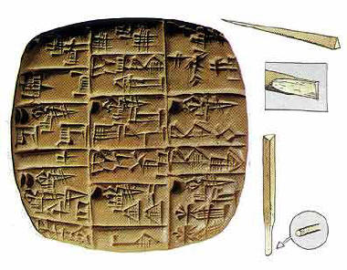
d) Utilización de un sistema de escritura o de contabilidad (Sumerios, Mesopotamia)
- Sistemas de contabilidad
- Invención de la escritura (escritura cuneiforme: la primera de la humanidad)

e) Agricultura de alto rendimiento(Egipto)
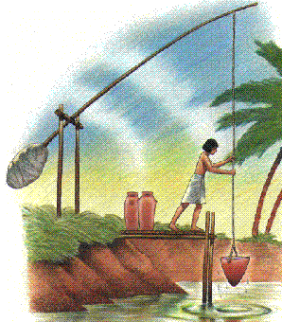
- La principal actividad era la agricultura (trigo y cebada)
- Ganadería (cerdos, ovejas, cabras, patos y gansos)
- Los excedentes alimenticios les permitieron configurar un importante comercio, destacando la exportación de lino y papiro
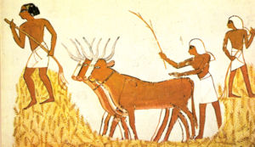

Actividad de ejercitación.
Se denomina civilización a una forma de organización social, política y económica de gran complejidad. Que cuenta con los siguientes elementos:
I- Una organización en torno a ciudades con la conformación de una sociedad estratificada.
II- Un poder político centralizado.
III- Utilización de un sistema de escritura o de contabilidad.
Sólo I b. I y II c. I, II y III d. Ninguna

¿Qué tuvieron en común las primeras civilizaciones?
I- Asentamientos a orillas de ríos, con el potencial para el desarrollo agrícola.
II- Idioma
III- Tuvieron una doctrina religiosa politeísta.
IV- Una sociedad jerarquizada.
a. Sólo I b. I, II y III c. I, III y IV d. Todas

¿Cuál fue la importancia de la localización cerca de ríos en la conformación de las primeras civilizaciones?
a. La importancia radica en que los ríos permitieron una mayor navegación.
b. Permitió que se desarrollara el prestigio e importancia de los integrantes de la sociedad.
c. Las aguas de los ríos permitieron terrenos fértiles para la agricultura.
d. Ninguna de las anteriores.

El dios Nilo: “Te alabamos, Ho Hapi, que existes en esta tierra y das vida a Egipto (…). Inundas los campos que Raha ha creado, ofreces alimento a los animales y siempre das a la tierra el agua que necesita. Bajando del cielo, cuidas el pan que hace Sep (…) y haces que se colmen los almacenes”. Fuente: Himno al dios Hapi. Papiro de la XVIII o XIX dinastía egipcia. ¿Cuál es la idea principal del texto?

a. Las catástrofes producidas por las inundaciones del río Nilo.
b. La importancia vital del Nilo en el desarrollo de la civilización egipcia.
c. La vida cotidiana del antiguo Egipto.
d. La relación entre el cielo y la tierra.

Los sumerios alcanzaron un gran desarrollo cultural que dio paso a la invención de la primera escritura de la humanidad. Denominada:

a. Jeroglífica.
b. Cuneiforme.
c. Sánscrito.
d. Papiro.
.
Fue la máxima autoridad Egipto:

a. Faraón.
b. Escribas.
c. Nobles.
d. Sacerdotes.

¿Qué diferencia a los Zigurat de las pirámides egipcias?

I. Son templos escalonados.
II. Su cima no era puntiaguda
III. No eran mausoleos sino observatorios.

a. I, II y III b. II y III c. Sólo III d. Ninguna

